コミュニティー通訳ボランティア講座【母子保健編】

「財団法人自治体国際化協会多文化共生のまちづくり促進事業」助成事業

母子保健をテーマに、通訳の心構えや必要な知識について学ぶ講座を実施します。乳幼児訪問（※出産後に保健師の方等がお母さんと赤ちゃんの自宅を訪問するサービス）を例に通訳練習も行います。

コミュニティー通訳とは？
日常生活の様々な場面（行政窓口・教育・医療・福祉・各種相談・市民交流活動等）での通訳。言葉だけではなく、文化（制度の違い等）の橋渡しを行い、地域で暮らす外国籍住民が円滑な
コミュニケーションができるよう支援します。
日 時 平成２６年１月１９日（日）１３：３０～１６：３０
知識 ●母子保健に関する基礎知識
通訳のために必要な母子保健の知識（乳幼児訪問等）を学びます。

●通訳の体験談
母子保健分野での通訳経験者から通訳の体験談や通訳の心構えを聞きます。

実践 ●通訳練習（見学も可）
英語と中国語のグループに分かれて、乳幼児訪問の通訳練習を行います。

場 所 （公財）山口県国際交流協会 交流ラウンジ（山口市吉敷下東四丁目17番1号）
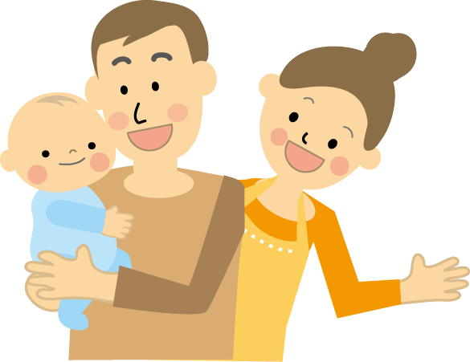
講 師 田中 裕子 氏（山口市健康増進課 保健師）
田村 洋子 氏（通訳案内士・英語）
高原 尚子 氏（通訳案内士・中国語、高原中国語教室代表）
山口県国際交流員（スペイン・米国・中国）

対 象 母子保健分野の通訳ボランティアに関心のある方
※外国語の種類は問いませんが、通訳練習は英語と中国語のみで実施します。
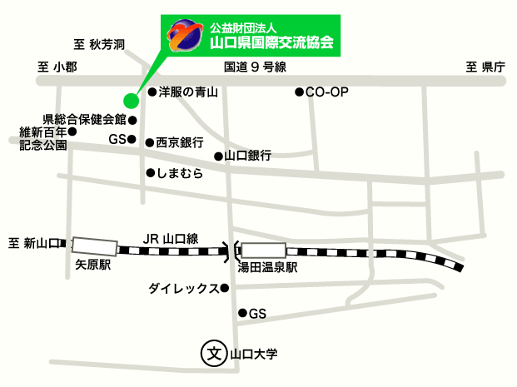
定 員 ３０名（先着順）

受講料 ５００円
※賛助会員の方・外国人住民の方は無料

主 催 （公財）山口県国際交流協会
会場アクセス
（※申込方法・申込書は裏面）
申込方法 下記の参加申込書に必要事項をご記入の上、ＦＡＸ・Eメール・郵送・来所の
いずれかにより、下記までお申し込みください。

締め切り 平成２６年１月７日（火）
※締め切り前でも定員になり次第締め切ります。
※年末年始期間中の参加お申込みの確認は１月７日（火）以降になります。

お申し込み・お問い合わせ
（公財）山口県国際交流協会
〒753-0814 山口市吉敷下東四丁目17番1号
TEL：083-925-7353 FAX：083-920-4144 Eメール：yiea@yiea.or.jp 休館日：日曜・月曜・祝日・年末年始12月29日～1月3日

コミュニティー通訳ボランティア講座【母子保健編】参加申込書
ＦＡＸ・Ｅメール・郵送・来所のいずれかによりお申し込みください。

（公財）山口県国際交流協会あて
ＦＡＸ：０８３－９２０－４１４４ Eメール：yiea@yiea.or.jp
住所：〒753-0814 山口市吉敷下東四丁目17番1号

ふりがな |  | 年齢 | 性別
名前 |  | 歳 | 男 ・ 女
住所 | 〒 -
電話
FAX
Eメール
話せる外国語
資格・経験・レベル等
実践 通訳練習 | *希望する方を○で囲んで下さい 参加 ・ 見学
※ご記入いただいた個人情報は、本講座に関すること以外には使用しません。

